Логопед советует. Рекомендации родителям. Сборник заданий для родителей учащихся начальной школы и учителей-логопедов /Автор-составитель Соколова Т.А. – СПБ: ГБОУ ЦПМСС Курортного района, 2014. – 21 с.
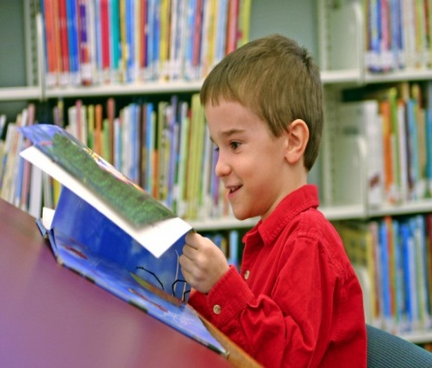
Автор-составитель:
Соколова Татьяна Алексеевна, учитель-логопед первой квалифицикацинной категории ГБОУ Центра психолого-медико-социального сопровождения Курортного района г.Санкт-Петербурга
Редактор: Галевская Елена Борисовна, директор ГБОУ Центра психолого-медико-социального сопровождения Курортного района г.Санкт-Петербурга
Пособие предназначено для родителей учащихся начальной школы и учителей-логопедов. Практические задания могут быть использованы как для индивидуальной работы учителя-логопеда с учащимся, так и с группой, а также для домашней работы родителей со своим ребёнком. Задания, посвящены такой проблеме как нарушение процесса чтения.

ВВЕДЕНИЕ.

Научить детей правильному, беглому, осознанному, выразительному чтению – одна из задач начального образования. И эта задача чрезвычайно актуальна, так как чтение играет огромную роль в образовании, воспитании и развитии человека. Чтение – это окошко, через которое дети видят и познают мир и самого себя. Чтение – это и то, чему обучают младших школьников, посредствам чего их воспитывают и развивают.
Полноценный навык чтения - это база для дальнейшего обучения всем другим школьным предметам, основной источник получения информации и даже способ общения.
С научной точки зрения значимость процесса чтения не менее велика. Успешное овладение навыком чтения - один из показателей общего уровня развития познавательной деятельности ребенка, так же как трудности в процессе обучения чтению говорят об отдельных проблемах развития того или иного психического процесса (внимания, памяти, мышления, речи).
Если Ваш ребёнок, пропускает при чтении буквы, добавляет буквы и слоги или заменяет буквы (например- фонарь- вонарь) – то это так называемая Фонематическая дислексия.(по классификации Р.И.Лалаевой)
Аграмматическая дислексия обусловлена недоразвитием грамматического строя речи, морфологических, и синтаксических обобщений. При этой форме
дислексии наблюдаются: изменение падежных окончаний и числа существительных («из-под листьях», «у товарищах», «кошка» — «кошки»); неправильное согласование в роде, числе и падеже существительного и прилагательного («сказка интересное», «детей веселую»); изменение числа местоимения («все» — «весь»); неправильное употребление родовых окончаний местоимений («такая город», «ракета наш»); изменение окончаний глаголов 3-го лица прошедшего времени («это был страна», «ветер промчалась»), а также формы времени и вида («влетел» — «влетал», «видит» — «видел»).
Это два самых распространённых вида нарушений чтения.
Все задания построены на общепринятых логопедических и педагогических принципах и задачах, мною были систематизированы и собраны воедино.
Заниматься дома надо желательно каждый день по 10-15 минут. Должна выработаться система. Похожие задания можно придумывать самим.
Детям такие виды работ очень интересны и вызывают желание читать и заниматься. Желаю успеха!

ЗАДАНИЯ НА УРОВНЕ ЗВУКА-БУКВЫ. I этап.
- Из каждой пары слов составь одно новое и впиши в таблицу. Каждая цифра обозначает порядковый номер буквы. В выделенных клетках прочитай новое слово.
Сад+рамка | 6 | 5 | 1 | 7 | 8 | 4 | 2 | 3
Дно+грива | 7 | 6 | 2 | 3 | 4 | 5 | 8 | 1
Дока+бриз | 1 | 7 | 3 | 2 | 5 | 6 | 4 | 8
Бра+носок | 4 | 3 | 1 | 2 | 5 | 6 | 7 | 8
Гроза+ров | 2 | 5 | 4 | 1 | 3 | 8 | 7 | 6
Сок+фасон | 1 | 5 | 3 | 6 | 7 | 4 | 2 | 8
Номер+акт | 7 | 6 | 3 | 4 | 5 | 8 | 2 | 1
Ток+волна | 3 | 2 | 1 | 6 | 5 | 4 | 8 | 7
- Составь слова на тему «Овощи». Например - огурец, найди все буквы этого слова. И т.д. заданные логопедом слова и темы.
А | Г | З | Л | Ё
Е | К | Б |  | Н
Ж | И | О | Д | П
В | М | С | Р | Т
Ф | Ц | Э | Щ | Х
Ш | Ы | У | Ч | Ь
Я | Ю

3. Вставь в данные слова пропущенные буквы в-ф:
Ди. ан, шка. , сер. ант, . ытяжка,
. арфоровое блюдце, . илка,
бу. ет, . едро, . онарь.
4. Придумай слова, в которых звук Л был бы на первом месте; на втором месте; на третьем месте.

5. Добавь различное количество звуков к одному и тому же слогу, чтобы получились слова.
До . ли .
До . . ли . .
До . . . . ли . . . .
До . . . . . ли . . . . .

6. Преобразуй слово, добавляя звук. Например, рак – брак.
Вол, бор, оса, вор, ток.
7. Читай слова, изменяя первый звук в словах. Например, дом - том.
Сом, лук, кот, бор, дочь, тень, пол, мак, шар.
8. Переставь буквы в слове и получится новое слово.
раб – лиса –
кот - карп-
сорт - жало –
лес – лето –
пила – сон -

9. Составь как можно больше слов из слова:
- картон (тон, нота и т д.);
- тропинка (тропа, пар, ток и т.д.).
10. Игра «Цепочки слов». От записанного слова образуй цепочку слов таким образом, чтобы каждое последующее слово начиналось с последнего звука предыдущего слова.
Кот – ток – кран и т. д.
Лук – крапива - август и т. д.
11. Выдели третий звук из каждого слова и составь новое слово:
Раб, крапива, сыр, кран, сон - ?
Крот, диван, лицо, брань - ?
12. Преобразуй слово, убирая один звук. Какое новое слово получится?
Брак ?
Волк ?
Сбор ?
Лампа ?
Стук ?
Брать ?

13. Назови общий звук в паре слов, запиши соответствующую этому звуку букву. Прочитай слово, которое получится.
Шарф – пушок __
Кот – ключ __
Обруч - овал __
Луна – стол __
Арбуз – Аня __

14. Среди буквенного текста найди и прочитай слова.
АЛППРКАВЕСНАЗНШОЬПОЧКИБОЫВА
ДЛРПТИЦЫЛРИРГСОЛНЦЕММЮМДШГРИ

15. Составь слова. Каждой букве соответствует определенная цифра.

Н | Е | Т | Я | А | И
4 | 6 | 1 | 3 | 2 | 5
( )

Т | Л | П | И | Ё | Р
6 | 4 | 1 | 3 | 5 | 2

( )

А | Л | К | Е | Ь | П
2 | 5 | 1 | 4 | 6 | 3

( )

О | Л | Д | Е | О | Д | Х
4 | 1 | 3 | 2 | 6 | 7 | 5

( )

Т | О | П | А | И | Н | Р | Ы | Л
4 | 3 | 1 | 5 | 7 | 8 | 2 | 9 | 6

( )

16. Прочитай слова, разложив буквы по величине (от самой высокой к самой низкой).
М Р А т ; К П А Л Е ь ;

Д Ж О ь д ;
О Т б р к я ь ;
У О Р Ж Й А ;

С Е г Н; К Т О А к ;
Я В Р А ь Н
17.Прочитай слова, назови только гласные звуки (подбираются слова, произношение которых не отличается от написания).
Паша, Маша, каша, рот, пила, стол, шутка, трамвай, норка, кошка, картина, сыр, енот, дыра).
18. Прочитай загадки с «препятствиями», отгадай, впиши отгадку.
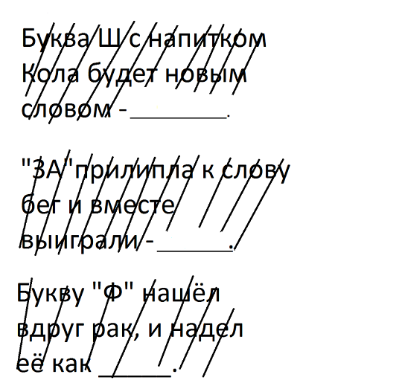

ЗАДАНИЯ НА УРОВНЕ СЛОГА. IIэтап.

- Выдели первый слог из слов, и ты прочитаешь предложение.
- Узор, Марина, шило, робот, замок.
- Аист, уголь, Валя, синица, малыш, шипы, насос.
- Составь слова из слогов, данных в беспорядке. В горизонтальных столбцах переставь слоги местами и у тебя получится слово.

нок | мы | шо
рец | гу | о
по | дор | ми
ле | фон | те
ма | шах | ты

- Прочитай все слоги подряд, кроме тех, в которых встречается буква У:

ом ит уп ыр ен ув эс
бо ва лу да мо ра ду ча

- Прочитай все слова, кроме тех, в которых есть буква У:

око яма акт уши оса усы
том сыр мак нос газ сук
жгут тля бра сто ум два для

5. Прочитай через слог, раздели двух запутавшихся животных.
- КО КУ РО РИ ВА ЦА
- СО МЕД БА ВЕ КА ДИ
- ТЕ ЦЫП ЛЁ ЛЯ НОК ТА

6. Прочитай слова, отбросив лишний слог, ты узнаешь, что мама положила в борщ.
- КА- НО-ПУС-ТА
- МОР-ЛА-КОВЬ
- СВЁК-ПЫ-ЛА
- КАР- ТО-ДЖА-ФЕЛЬ

7. Прочитай предложения. В подчёркнутых словах переставь слоги местами, и ты узнаешь, где живут домашние животные.
Собака живёт в ну-ко-ре.
Курицы живут в ку-ни-рят–ке.
Лошади живут в ву-хле.
Кошка живёт в ме-до.

- Прочитай тексты, переставляя слоги в словах местами.
Нашла безь-о–ян–ка ны–вкус–е
реш–о-ки.
Как ко–рас–лоть их? По–жи–ла–ло она рех-о на мень–ка.
Другим нем–кам о-я-на-безь
ту–пос–ла–ча по реш–ку –о . Орех ко–рас-лол–ся.
***
На тро–чес-кой–пи бо–ной–лот
е-зме чень-о мно–го ны–ти. Часто ки–рыб не за–ча–ме–ют её. Они
вут-плы по-пать–щи ку–трав.
Так и по-па-ют–да е–зме на бед-о.
По Н.Сладкову.

- Прочитай загадку по порядку следования цифр. (1,2,3,4,5,....)
- а ма весь корм мир не лю ем са
5 7 1 3 2 8 4 9 6
****

ках ры на жа си ли суч ша ви по
3 7 1 13 9 11 2 6 4 8
не от ры сят
10 12 14 5
****

- Прочитай слова, выдели первый слог в каждом слове и составь новое слово.
- КОРОВА, ЗАБОР
- МОЛОКО, РЕКА
- ПОТОК, ЛЕТО
- ГОЛУБИ, РЫБА
- РАКИ, ДУДОЧКА, ГАБОЙ
- МАЛЫШ, КИНО
- КУРИЦА, КУСОК, РУКА, ЗАСОВ
- ПШЕНО, НИВА, ЦАРИЦА
- БАКИ, РАНЖИР МОЛОТОК, ЛОТОС, КОСА

11. Составь и прочитай слова из слогов. (ТЕМА «Сложные слова», состоящие из двух корней).

ло | ро | па | са
вез | ход | лу | теп
но | де | мо

12. Выполняя действие, составь слово.

КОРЗИНА – кор + мак – к – на =
КОСА – КО + НИ =
ШУРА – РА + БА =
ЛЫСЫЙ – СЫЙ + ЖИРАФ - РАФ =
КОНИ – И + Ь+ КИ =
ГОРНИЦА – НИ- ЦА + КА =
МОЛОКО – ЛО – КО + РОЗА – А =
МЕТЛА – ЛА + ЕЛЬ =
ВЬЮН – Н + ГАМАК – МАК =
СНЕГ+ О+ ВИКА - А =
СУК - К + ГРОБЫ =

13. В каждой цифре замка закодирован слог.
Какие слова получатся, если выбрать разные коды?
Ключ:
1  РА | 2  КА | 3  ЛО | 4  СА | 5  ЛИ
6  ЛУ | 7  ПА | 8  СЕ | 9  ЖА | 0  КО

0 | 1

8 | 3

Коды:

7 | 1

0 | 9
6 | 7

5 | 4

5 | 7
4 | 9

6 | 2

6 | 9

9 | 3
7 | 8 | 2

9 | 1

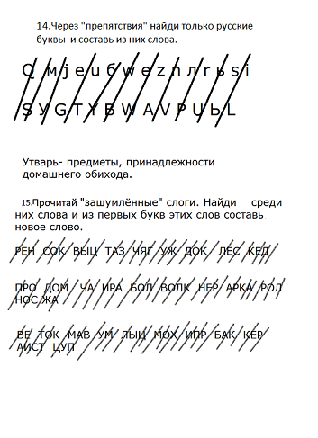

ЗАДАНИЯ НА УРОВНЕ СЛОВА.III этап.

1. Прочитай пословицу через слово.
- Старый летом друг - домой лучше родиться новых стук двух десяток.

- Цыплят фабрика по зимний осени везде считают плавать.

2. Найди буквы среди цифр и прочитай слова.
- 1898Ё238Ж69347087
- 5Л6723И1290С346А2
- 7Р4567Ы9806С25378Ь4
- 6Б4186Е0862Л7691248К417А5

3. Расшифруй слова, поставив буквы вместо цифр.
Ключ:
К | Р | О | Т
1 | 2 | 3 | 4

234, 134, 431, 1324, 4324, 231, 23431,13431.

4. Собери слова, прочитай.
КО ПА
КРО КВА
ЛИС Т ЛИ С
МОС НЁ
ЖГУ ВКУ

- Найди потерявшиеся буквы из алфавита, составь из них слово.

Б | В | Г | Д | Е | Ё
Ж | З | И | К | Л | Н
О | П | Р | С | Т | У
Ф | Х | Ц | Ч | Ш | Щ
Ъ | Ы | Ь | Э | Ю | Я

Б | В | Г | Д | Ё
Ж | З | Й | К | М
О | Р | Т | У | Ф
Х | Ц | Ч | Ш | Щ
Ъ | Ы | Э | Ю | Я

- Буквы в названиях домашних предметов перемешались, расставь буквы по порядку и прочитай слова.

ИВАДН ФЕТЕЛОН
НОКО РЕСЛОК
ОВКЁР ЗАВАНЕСКИ
АЗВА АРТАКИН
ГУТЮ ЛОСТ
ТУСЛ ФАКШ
РОВКАТЬ РЮСТЛА

Прочитай только слова.

СТУ П КРО В
ПА ПА
Л ВЫМ
КА ВАТЬ
Ж НА
ЛЬЯ Т

ЖА Н КУС Т
БА ПЫ
КОН ОК
ДНЫЙ ЦО
ЛИ АЧИЙ
ЛО ТИК

- Расшифруй слова по таблице - ключу.

 | 1 | 2 | 3 | 4 | 5 | 6 | 7 | 8
 | А | Б | В | Г | Д | Е | Ж | З
 | И | Й | К | Л | М | Н | О | П
 | Р | С | Т | У | Ф | Х | Ц | Ч
 | Ш | Щ | Ъ | Ы | Ь | Э | Ю | Я

8 1 1 6 7 2 2 4 2 4

_______ _______ __________

6 7 1 4 5 2 3 7 4

________ ____ __________

9. В строчках спрятаны названия
птиц, прочитай их.

- Пюигнщшсиницаьзшщородятелпдиг
- Ппигжщпшаворобейоишндшрдклёстожщ
- Ишршгрложуравльшрщшьрлтуткалртжн

- Рааггпгснегирьртщшгррворонаабжлжпо
- Вщптоалкукушкалокщопдаистошщтгдл
- Тмслпрсорокаомоиавзцапляпщптитьшо
- Рпьммнгалебедьрдидгиорёлринрглжтгшг
- Врарышрласточкаоваоыотмдроздоыжоа

10. В рядах букв спрятались слова. В каждом ряду – одно слово. Найди и прочитай пословицу.
- в п л о а б е з м з х д ч ы ц й я н
- м т ш л ш ы ц т е р п е н и я ш д з
- в ы ф щ й м у н е т б ц ч ш ж я н ф
- м ц к п й ч о р т у з у ч е н и я ц р о
***
- м и с я б о л ь ш е с ф щ з э ъ я й н
- м п у ф щ м у ч д у м а й с ч у ф
- м ы ц ш д ж ч у н т м е н ь ш е м в
- ч ы ф х ю и п р г о в о р и ч г п а о
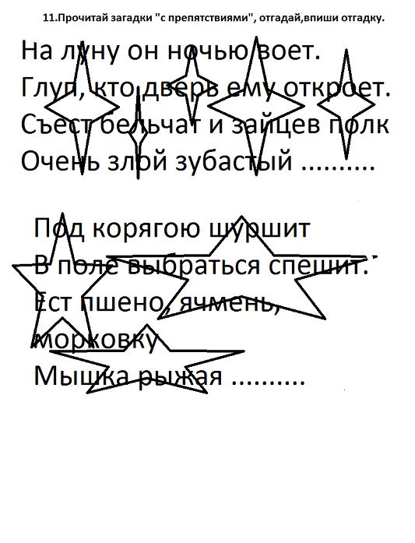
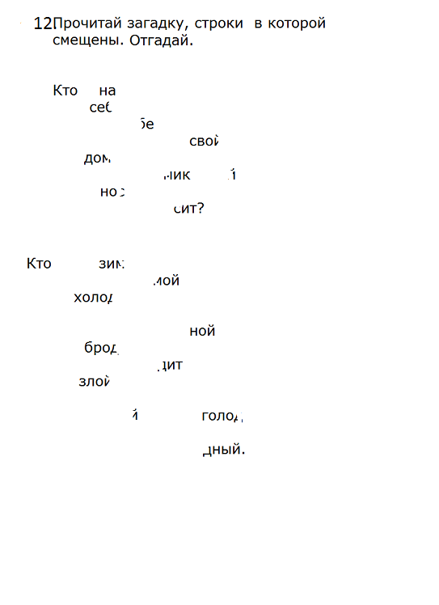
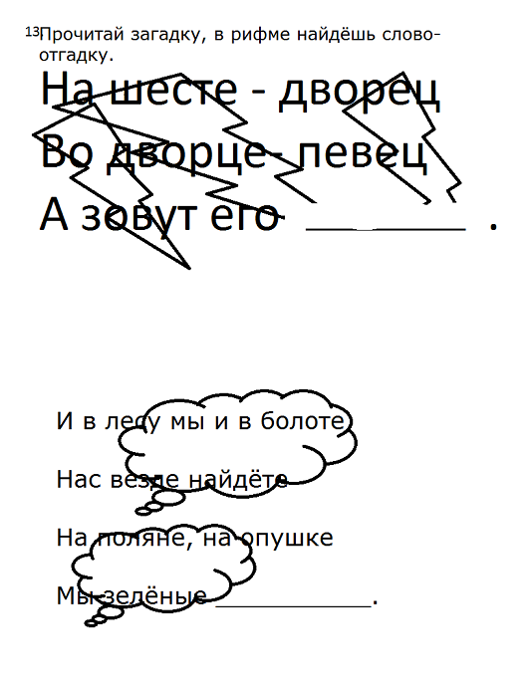

ЗАДАНИЯ НА УРОВНЕ ПРЕДЛОЖЕНИЯ. IV этап.

- Прочитай только те слова, в которых 3 буквы. Тогда получатся предложения.
Слон мост Аня флаг пила яйцо ела заяц суп.
Весь часы Юля лодка срок дай малыш волк мяч дорога.
****
Прочитай только те слова, в которых 4 буквы, и тогда у тебя получатся предложения.
Дом Катя вдруг локоны трава школа пьёт лес кофе.
Максим тетрадь циклон папа юла холод учил береза лампа дочь внучка.
***

А, теперь прочитай только те слова, в которых 6 букв, и тогда у тебя получатся предложения.
Боль нить сук машинка осёл дедуля тигр рис копает пшеница брюкву мама.
Нос рост филин бабуля грива горло сварит охраняет двор будка компот.
Жаба топор стог внучка час леска ведро лук кладёт помидор конфеты яблоки.

- Прочитай предложения, вставь пропущенный слог в слова.
Прогна__ осень жар__е лето. За__ла место и даёт распо___жения. Листьям по__нять окраску, пти__ собраться в стаи и __летать на юг. Живот___ в ле__ готовиться к __лодам.
***
Шумят от ветра ка__ши. В камышах прячет__ семейство __ток. Вот за уткой плы__ утята. Быстро переби__ют они лапками. Шустро плывут они за матерь__ , но не опережают её.
***
Нас__пила тёплая весна. Ласко__ греет солнышко. Вернулись с ___лых краёв пе__лётные птицы. Строят они на ___ревьях гнёзда. Скоро в каж___ гнезде появятся ___ленькие птенцы.

3.Прочитай вопросы, написанные, наоборот. Дай ответ на каждый вопрос.
?ВОЦРУГО ИЛИ ЙЕЩОВО
ЕДОРОГО В ЕШЬЛОБ ОГЕЧ

?АКАДУС ИЛИ ЫБЫР : ЕКЕР В ЕШЬНЕМ ОГЕЧ
?ВОТКУРФ ИЛИ КОЛБЯ : УДАС В ЕШЬЛОБ ОГЕЧ
?КОЛЕБ ИЛИ ЙЕРЕВЗ УСЕЛ В ЕШЬЛОБ ОГЕЧ

4.Прочитай поговорки по стрелкам. Объясни, почему так говорят.
Д а с п г п р

в а о а а а.

Д л м с е а о т я.

е о а т р б и с

Д л в е я, п т х ч с.

е у р м а о е е а

Д у б д р ж д н г.

р ж а о о е е е

З о о ь д р ж б г

д р в е о о е о а

т т а.
с в

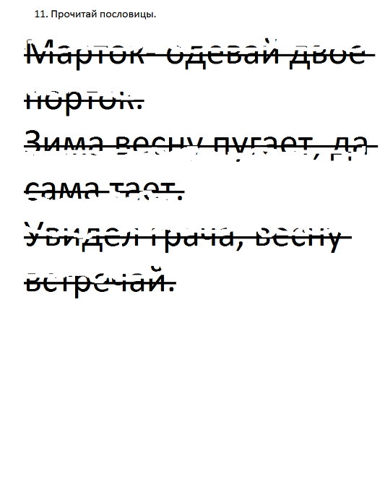
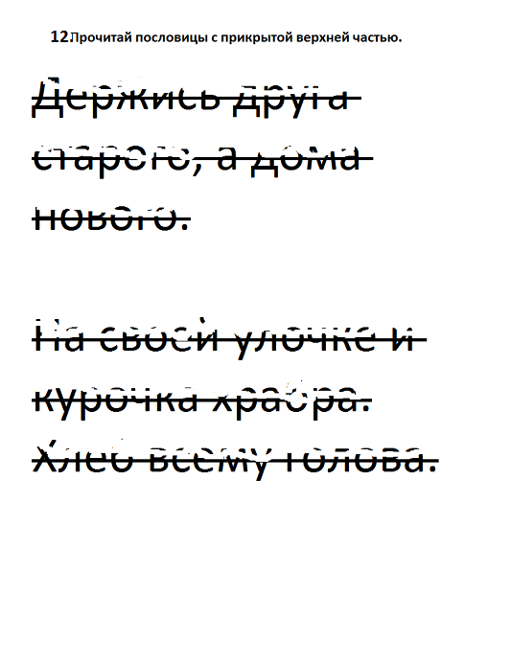

ЗАДАНИЯ НА УРОВНЕ ТЕКСТА.Vэтап.
- Прочитай предложения текста справа налево.
йытсашУ жё.
?кёревз аз отэ отЧ
.иглоВ икер то окзилб но тёвиЖ
.хынтовиж хикьнелам тсЕ
.ырон еижуч теавытавхаз отсаЧ
.жё йынчыбО
.еишьлоб ишу окьлоТ

2. Выдели слова и предложения в слитном тексте.
Енот.
Енотживойивесёлыйзверьночамивыходитнаохотучастотаскаеткурднёмспитнадеревеонумеетдажесползатьпосукуенотлюбитловитьрыбпередедойонмоетдобычузаэтоегопрозвалиполоскуном.

Ящерица песчанка.
Ящерицапесчанкавсюжизньвпескеживётеёсамукакбудтоизпескаслепилиицветунеёпесчаныйтолькохвостистоитторчком.
Тюленята.
Малышисрождениялежатнаголомльдуноонинеболеютмамыихкормятжирнымолокомзамесяцдетёнышитяжелеютвпятьраз.
По Н. Сладкову.

3.Дополни окончания, прочитай рассказ.
Лакомки.
Вечером вышла медведиц с медвежонк на лесную полян , увидала муравьин кучу. Захотелось ей муравьев поесть и малыш угостить. В муравьин куч сидел дятел. Услыхал он медвед , вспорхнул и улетел в лес. Подошла медведиц к муравейник и стала разгребать его лап .Раскопала и высунул длинн и красн язык. Облепил любопытн муравьи язык. Медведица сразу съел их. Смотрит на медведиц медвежонок, учится, удивляется.

4.Прочитай рассказ 2 раза. Постарайся запомнить его.
Храбрый ёж.
Был в лесу старый пень. Тут в дупле ёж сделал гнездо. В гнездо он натаскал травы. Стало тепло и мягко. Днём ёж спал, а вечером выходил на охоту.
Вот наступил вечер.
Ёж проснулся и пошёл искать пищу. Не нашёл ничего и идёт домой. Вдруг он увидел змею. Ёж бросился на неё. Змея зашипела и бросилась на ежа. Ёж не боится змей. Он разорвал змею и стал ужинать.

Прочитай тот же рассказ, вставляя по смыслу пропущенные слова.
Был в лесу старый ____. Тут в дупле ___ сделал гнездо. В гнездо он натаскал _____. Стало тепло и мягко. Днём ёж _____, а вечером выходил на _______.
Вот наступил _______.
Ёж проснулся и пошёл ______ пищу. Не нашёл _____ и идёт домой. Вдруг он увидел _____. Ёж бросился на неё. Змея ________ и бросилась на ежа. Ёж не ________ змей. Он разорвал _____ и стал _______.

5.
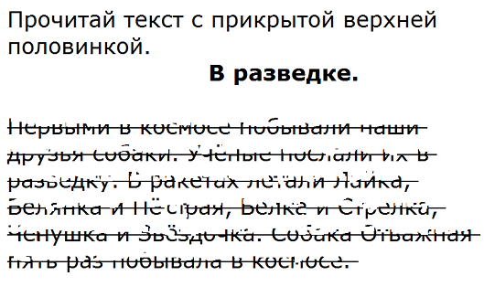

6.
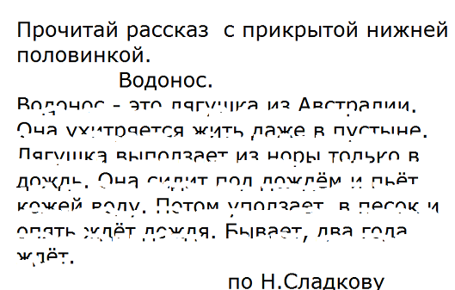
7.
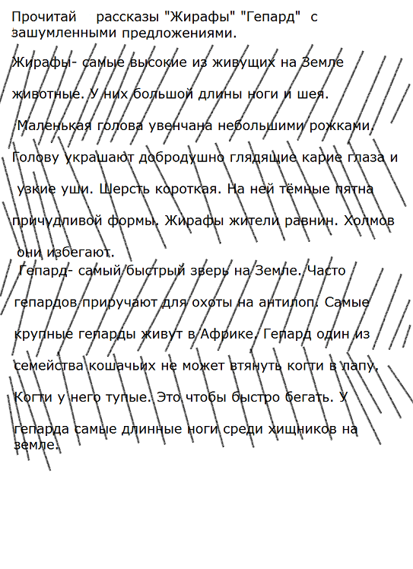

Используемая литература.
- Обучающие и познавательные диктанты по русскому языку Автор: Узорова О.В.,Нефедова Е.А. Издательство: Астрель ISBN: 5-271-07889-2 Год издания: 2006
- Готовимся к школе. « Игры со звуками и буквами д/дошкольников 5-7 лет Автор-Крупенчук О.И. Издательство: Литера,2008
- Сборник пословиц и поговорок.
- Нарушения чтения и пути их коррекции у младших школьников. Учебное пособие для студентов дефектологических факультетов. Автор: Лалаева Р.И. Издательство: Союз 2002

